*La Galerie Patisserie*

**Ιστοσελίδα προβολής και παραγγελίας γλυκών**

**Εγχειρίδιο χρήσης διαχειριστή**

*Version 2.0*

***Ομάδα:***

Ανδρέας Κωστή

Στέφανη Νικολάου

Στέφανος Κυριακίδης

Βασιλική Παντελή

Το παρόν έγγραφο παρέχει βασικές οδηγίες χρήσης της διαδικτυακής ιστοσελίδας για πρόσθεση προϊόντων, ανακοινώσεων, κατηγοριών, φόρουμ και βίντεο όταν είναι ενωμένος στην ιστοσελίδα admin.

Η είσοδος στην ιστοσελίδα γίνεται διαδικτυακά στην ηλεκτρονική διεύθυνση:

***cproject.in.cs.ucy.ac.cy/lagalerie***

από κάθε συσκευή που έχει πρόσβαση στο διαδίκτυο (π.χ. ηλεκτρονικό υπολογιστή, tablets, κινητά τηλέφωνα) μέσω οποιουδήποτε προγράμματος πλοήγησης (π.χ. Internet Explorer, Mozilla Firefox, Google, Chrome, Opera…).

Η πρόσβαση στη συγκεκριμένη διεύθυνση (προς το παρόν) απαιτεί σύνδεση στο τοπικό δίκτυο του Τμήματος Πληροφορικής του Πανεπιστημίου Κύπρου.

Στόχος της εφαρμογής αυτής είναι να δώσει τη δυνατότητα σε κάθε χρήστη να διαχειριστεί με μεγαλύτερη ευκολία την εύρεση γλυκών που σχετίζονται με διάφορες εκδηλώσεις και να παραγγείλει διαδικτυακά. Επίσης, θα παρέχει στο χρήστη τη δυνατότητα να αφήσει τα σχόλια του σε ειδικά φόρουμ και να παρακολουθήσει βίντεο σχετικά με διάφορες συνταγές οι οποίες θα παρέχουν υλικά και εκτέλεση.

Από την πλευρά του ο admin, μέσω της εφαρμογής μπορεί να προσθέτει νέα προϊόντα για προβολή, νέα βίντεο και νέες ανακοινώσεις που θέλει να διαδώσει στους πελάτες ή μελλοντικούς πελάτες του ζαχαροπλαστείου.

**Είσοδος στην εφαρμογή (Login)**

Για να είναι κάποιος admin στην σελίδα, πρέπει να του δοθούν τα απαραίτητα στοιχεία ώστε να κάνει login. Τα στοιχεία του θα είναι αποθηκευμένα στην βάση.

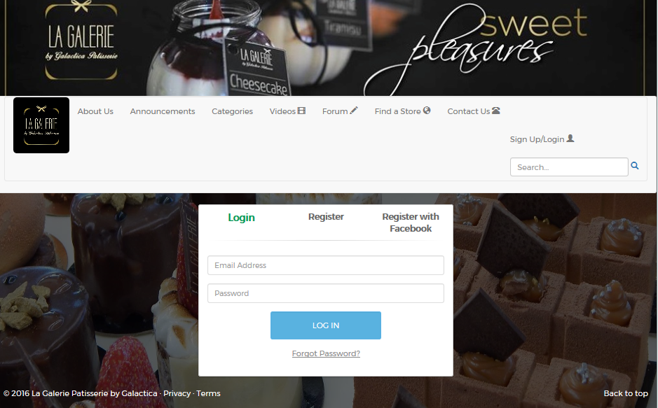

Η εισαγωγή στο λογαριασμό γίνεται μέσω της σελίδας **Sign Up/ Login** και της καρτέλας **Login** η οποία εμφανίζεται στην πιο πάνω εικόνα.

Για να εισέλθει κάποιος admin στον λογαριασμό του πρέπει να εισάγει το ηλεκτρονικό ταχυδρομείο (email) και κωδικό πρόσβασης (password) που του δόθηκε από τους διαχειριστές της σελίδας.

Επιπρόσθετα υπάρχουν οι επιλογές:

1. **Forgot your password:** Για επαναφορά κωδικού πρόσβασης

Κατά την είσοδο του admin στο σύστημα γίνεται μεταφορά στην αρχική σελίδα από την οποία μπορεί επισκεφτεί τις διάφορες άλλες σελίδες που υπάρχουν.

Όπως βλέπουμε, στην αρχική σελίδα θα εμφανίζει το όνομα του admin.

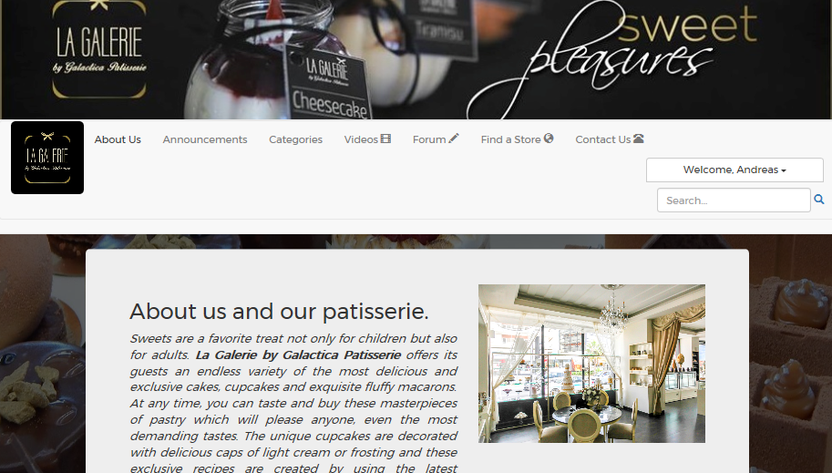

**Add Announcements**

Ο admin έχει την δυνατότητα να προσθέσει μια ανακοίνωση. Αν είναι login admin, τότε εμφανίζεται η επιλογή add announcements όπως φαίνεται στην εικόνα πιο κάτω

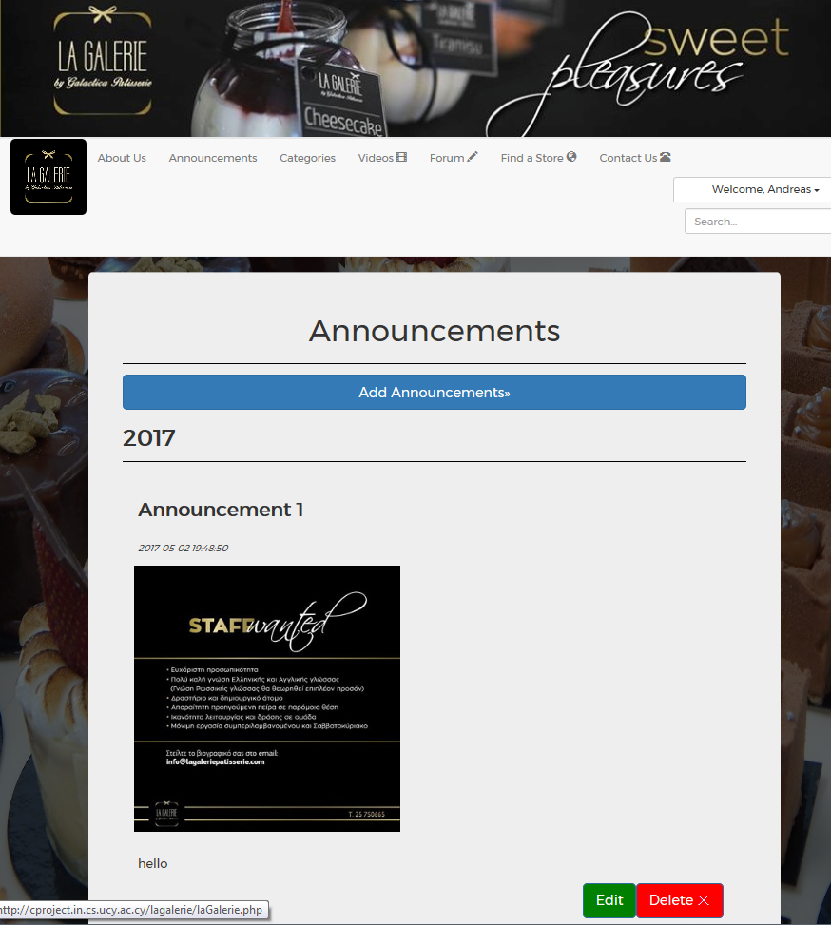

Πατώντας το κουμπί εμφανίζεται το παρακάτω παράθυρο :

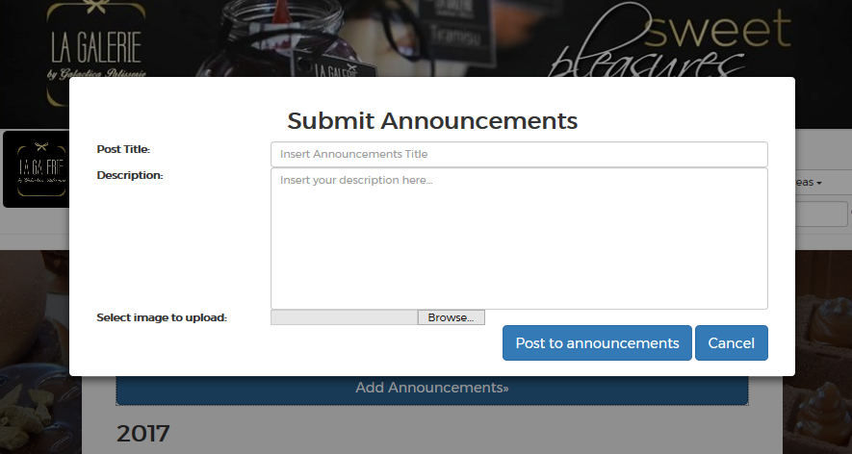

Εδώ ο admin μπορεί να προσθέσει ανακοίνωση συμπληρώνοντας τα πεδία:

1. Post title
2. Description
3. Select Image to upload

Επιλέγοντας το κουμπί edit ο admin έχει την δυνατότητα να αλλάξει δεδομένα που είχε προσθέσει στο announcement. Όταν γίνει οποιοδήποτε λάθος θα μπορεί να διορθωθεί. Επιλέγοντας το κουμπί θα εμφανιστεί το παράθυρο:

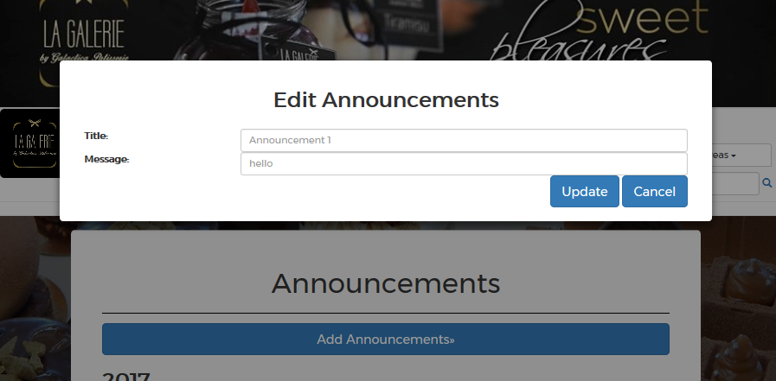

Επίσης θα έχει την δυνατότητα πατώντας το delete να μπορεί να διαγράψει από την βάση την ανακοίνωση που πρόσθεσε.

**Add Categories**

O admin μπορεί να προσθέσει επίσης κατηγορίες προϊόντων. Όταν επιλέξει την ετικέτα categories, στο admin view εμφανίζεται η επιλογή του add category όπως φαίνεται στην πιο κάτω εικόνα

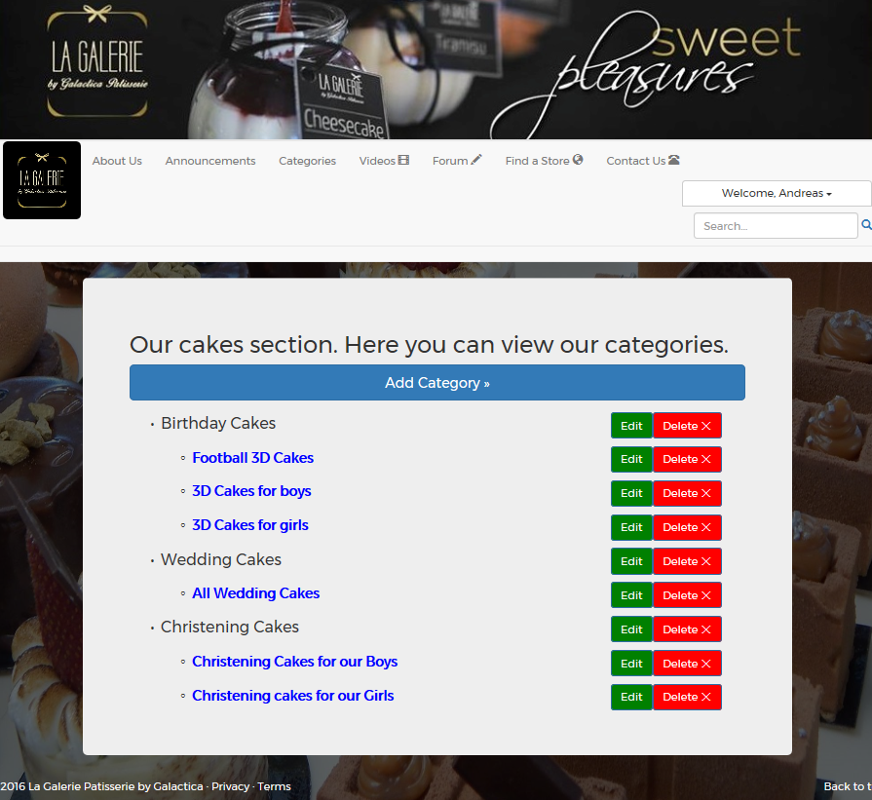

Πατώντας το κουμπί του εμφανίζεται το παράθυρο:

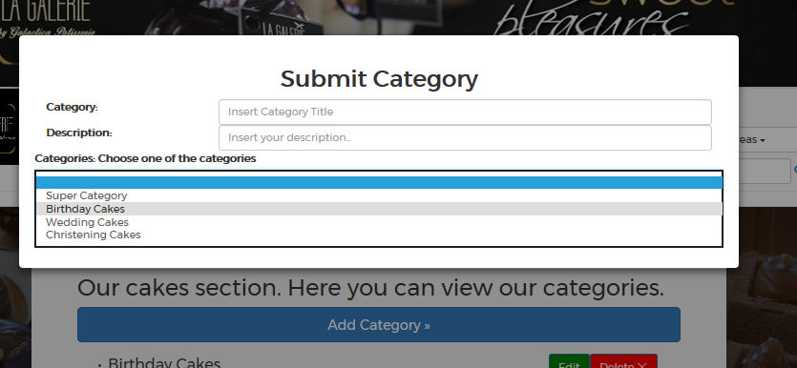

Για να γίνει η προσθήκη της κατηγορίας πρέπει να συμπληρωθούν τα πεδία:

1. Category
2. Description
3. Choose one of the categories

Για την τρίτη επιλογή πρέπει να επιλέξει αν η κατηγορία που θα προσθέσει είναι κατηγορία ή super κατηγορία. Για παράδειγμα η Birthday Cakes θεωρείται super category, ενώ η 3D Cakes for boys θεωρείται κατηγορία.

Ο admin έχει την δυνατότητα να αλλάξει τα δεδομένα που έβαλε για τις κατηγορίες. Επιλέγοντας το κουμπί μπορεί να αλλάξει το όνομα τις κατηγορίες συμπληρώνοντας το παράθυρο που θα εμφανιστεί:

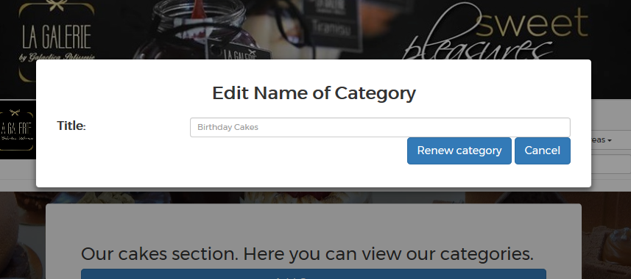

Επίσης θα έχει την δυνατότητα πατώντας το κουμπί delete να διαγράψει τα δεδομένα από την βάση που αφορούν το category. Σε περίπτωση όπου διαγράψει super category οι υποκατηγορίες θα διαγραφτούν και αυτές.

**Add Cakes**

Όταν επιλέξεις την κατηγορία, εμφανίζονται τα προϊόντα που υπάρχουν σε αυτή. Ο admin έχει την επιλογή να προσθέσει προϊόν σε κάθε κατηγορία πατώντας το κουμπί add cake που εμφανίζεται στο admin view του, όπως φαίνεται πιο κάτω:

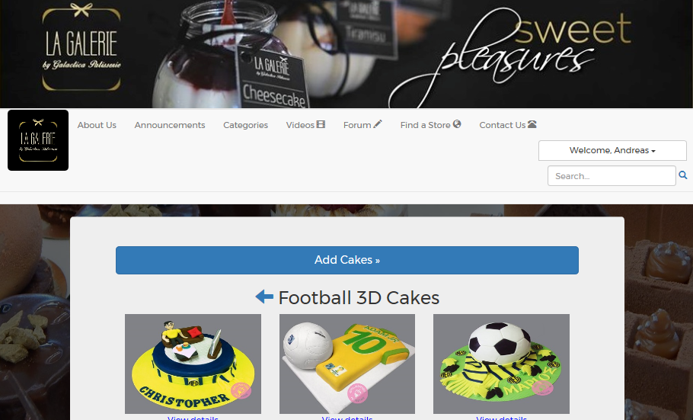

Πατώντας το κουμπί εμφανίζεται το παράθυρο:

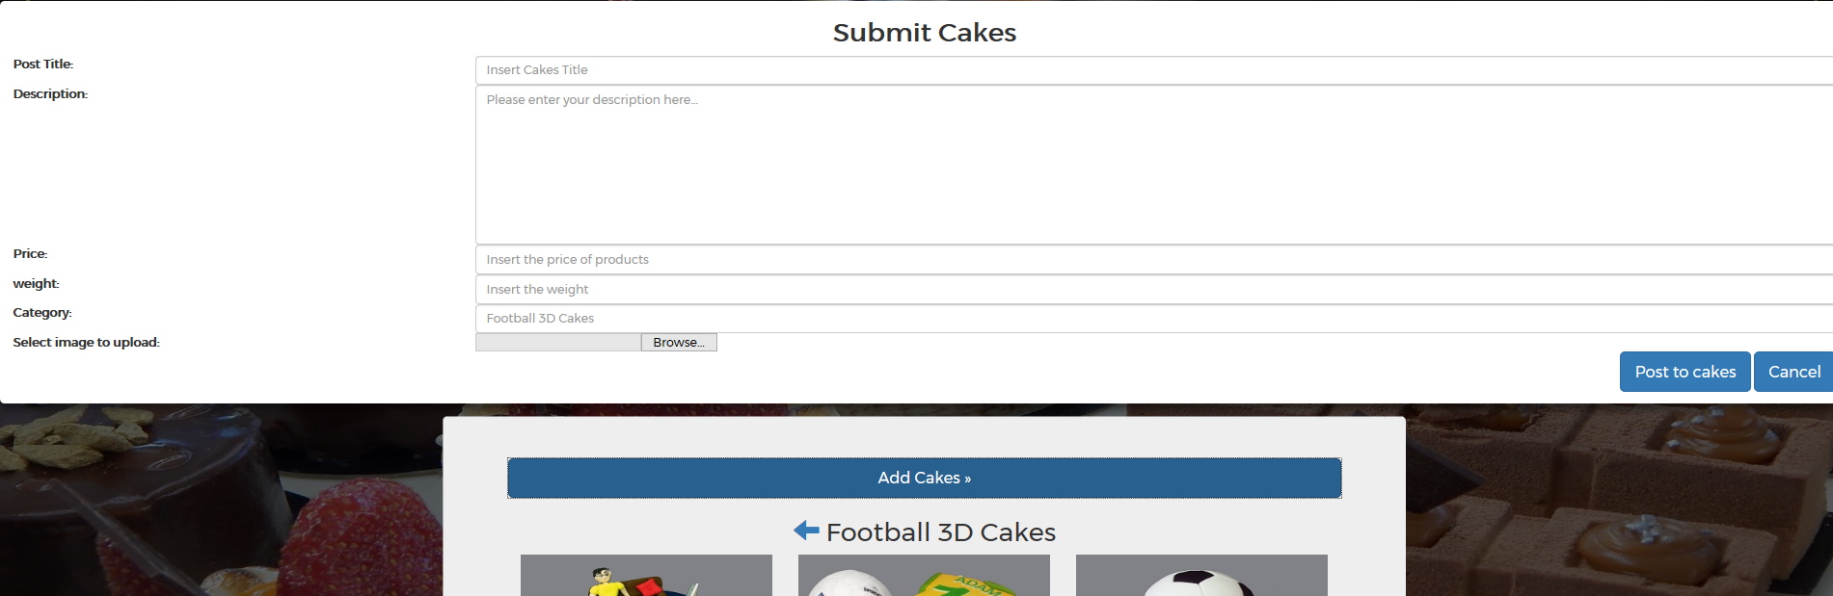

Για να γίνει η προσθήκη κάποιου προϊόντος πρέπει να συμπληρωθούν τα πεδία:

1. Post title
2. Description
3. Price
4. Weight
5. Category
6. Image

Όταν επιλέξει ένα προϊόν θα εμφανίζεται :

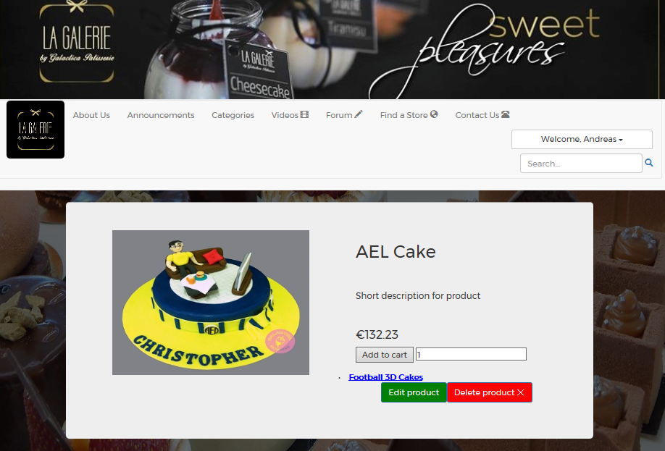

Ο admin θα έχει την δυνατότητα να αλλάξει τα δεδομένα κάποιου προϊόν. Πατώντας το κουμπί edit product θα του εμφανίσει το παράθυρο:

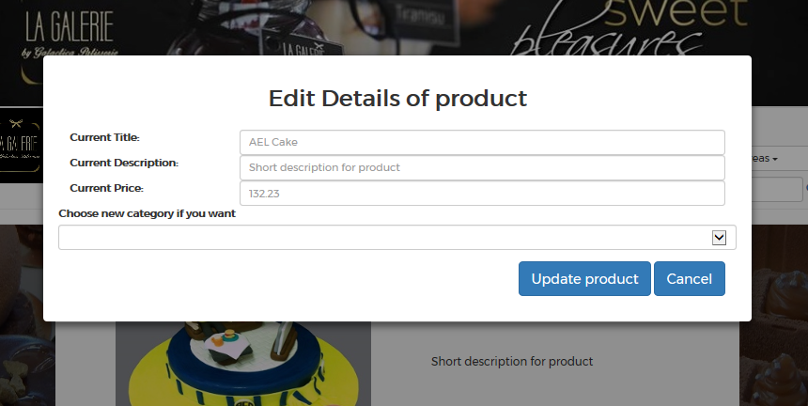

Επίσης θα έχει την δυνατότητα να διαγράψει ένα προϊόν από την βάση δεδομένων πατώντας το κουμπί delete.

**Add Videos**

Ο admin έχει επίσης την δυνατότητα να προσθέσει νέο βίντεο στην σελίδα. Πηγαίνοντας στην ετικέτα videos στο admin view εμφανίζεται το κουμπί add video όπως φαίνεται στην πιο κάτω εικόνα:

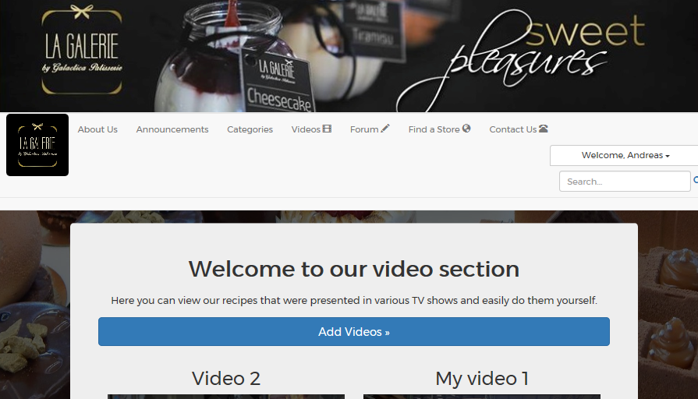

Πατώντας το κουμπί εμφανίζεται το παράθυρο:

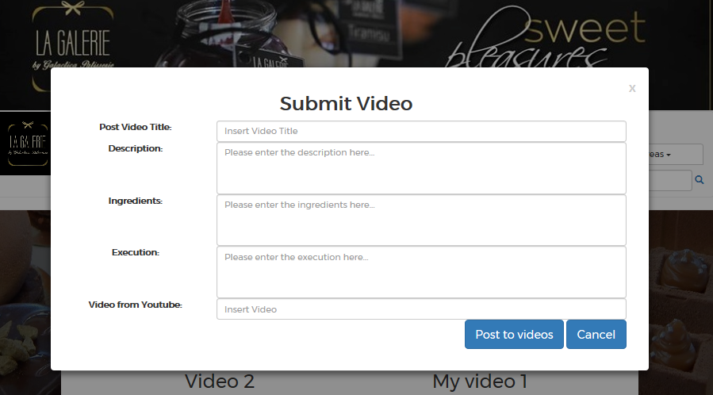

Για να γίνει η προσθήκη βίντεο πρέπει να συμπληρωθούν τα πεδία:

1. Post Title
2. Description
3. Ingredients
4. Execution
5. Video from YouTube

O admin έχει την δυνατότητα να αλλάξει τα δεδομένα του βίντεο επιλέγοντας το κουμπί edit. Πατώντας το κουμπί θα εμφανιστεί το παράθυρο :

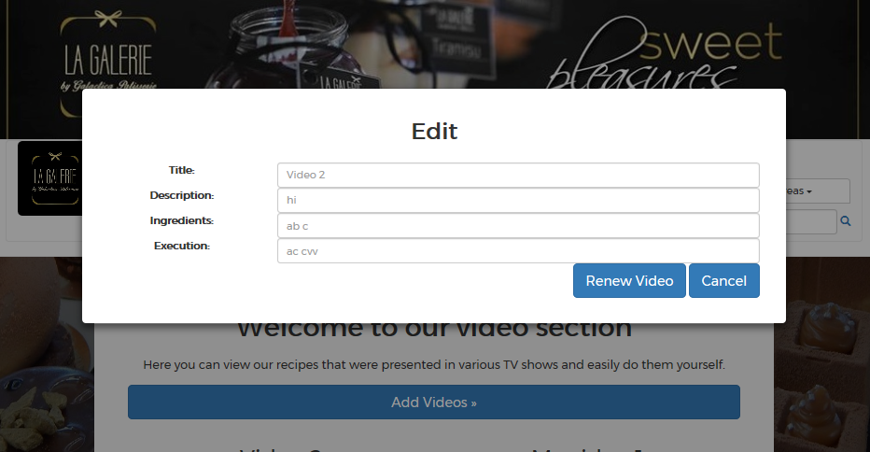

Ο admin έχει την δυνατότητα να διαγράψει ένα βίντεο από την βάση δεδομένων επιλέγοντας το κουμπί delete.

**Add Category Forum**

Ο admin έχει επίσης την δυνατότητα να προσθέσει νέα κατηγορία forum στο πεδίο forum της σελίδας. Όταν μεταφερθεί στη συγκεκριμένη σελίδα του εμφανίζεται το κουμπί add category forum, όπως φαίνεται πιο κάτω:

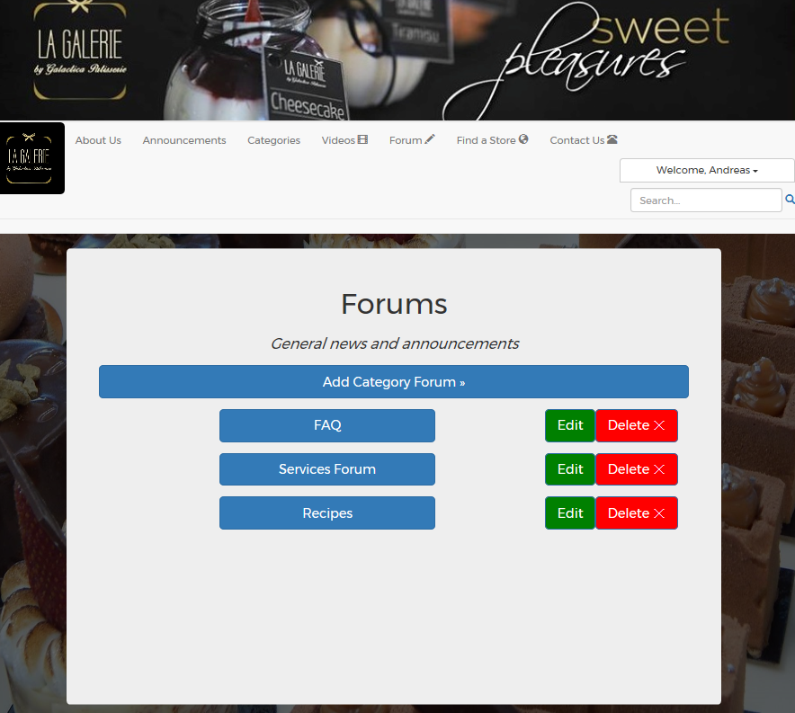

Πατώντας το κουμπί εμφανίζεται το παράθυρο:

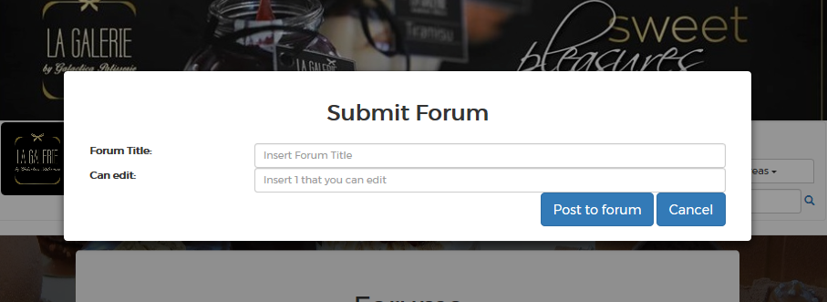

Για να γίνει η προσθήκη κατηγορίας πρέπει να συμπληρωθούν τα πεδία:

1. Title
2. Category

O admin έχει την δυνατότητα να αλλάξει τον τίτλο του forum επιλέγοντας το κουμπί edit. Πατώντας το κουμπί θα εμφανίζει:

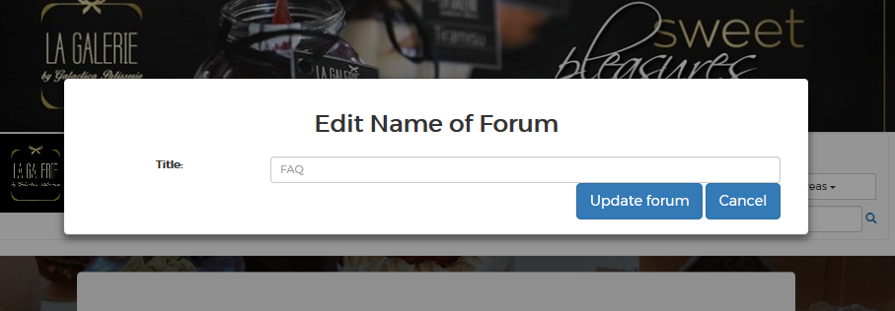

Επίσης έχει την δυνατότητα να διαγράψει κάποια κατηγορία επιλέγοντας το κουμπί delete, και θα διαγράφετε αυτόματα και από την βάση.

Πατώντας σε κάποια από την κατηγορία των φόρουμ εμφανίζονται τα σχόλια που ήδη δέχτηκε ο admin να εμφανίζονται στην σελίδα.

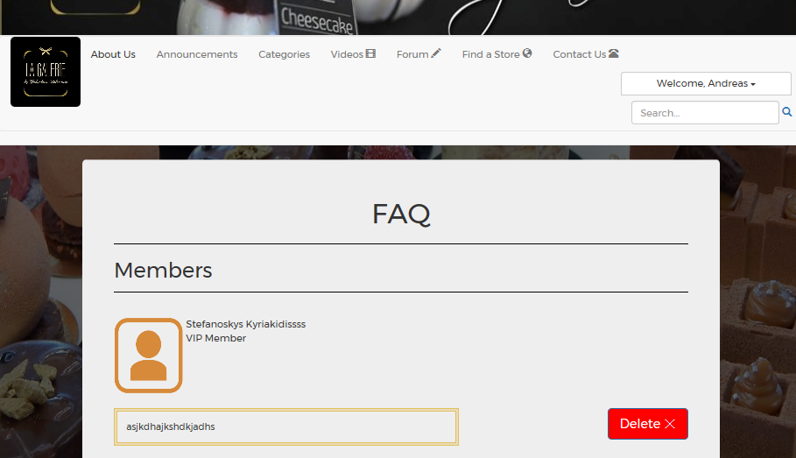

Ο admin έχει την δυνατότητα να διαγράψει ένα σχόλιο που δέχτηκε σε περίπτωση που γίνει κάποιο λάθος. Διαγράφοντας το σχόλιο από το φόρουμ θα εμφανιστεί πίσω στις επιλογές του για να ξαναγίνει approved ή όχι. Την επιλογή αυτή θα την δούμε πιο κάτω.

Πατώντας Submit New Post ο admin μπορεί να προσθέσει νέο post στο φόρουμ. Επιλέγοντας το κουμπί θα εμφανιστεί το παράθυρο:

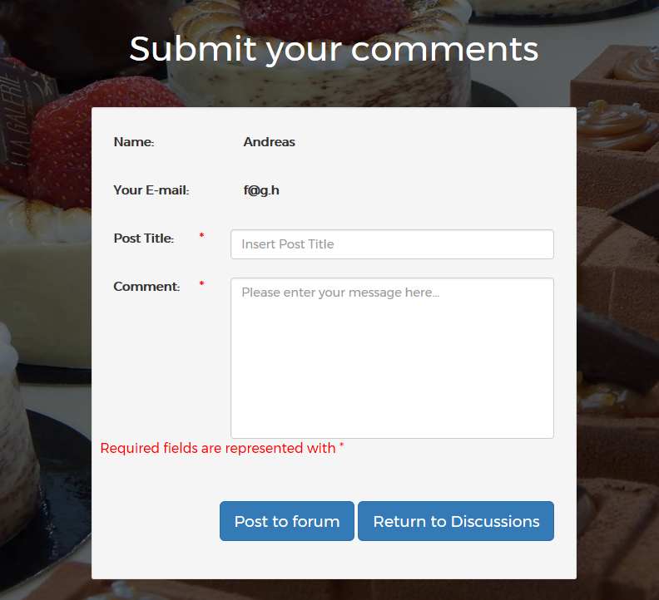

O admin πατώντας στο κουμπί welcome, έχει τις δυνατότητες που εμφανίζονται στο παράθυρο:

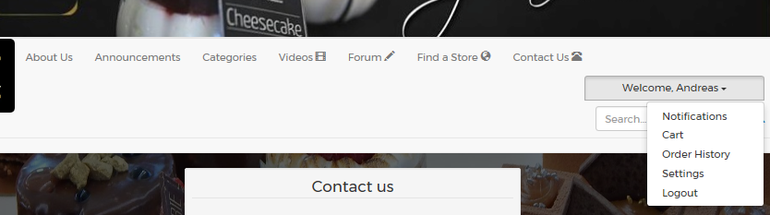

1. **Notifications**

O admin έχει την δυνατότητα να βλέπει τις ειδοποιήσεις του και να τις χειρίζεται αναλόγως. Βλέπουμε τα tabs των επιλογών που έχει.

1. Admins
2. Pending Comments
3. Users
4. VIP Users
5. Contacted Us
6. Pending Orders
7. Admins: O admin μπορεί να βλέπει ποια άλλα άτομα είναι admins

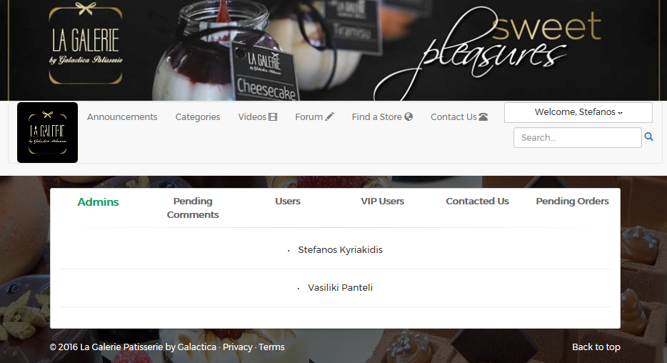

1. Pending Comments: Μπορεί να δει τι comments μπήκαν στην σελίδα και να επιλέξει ποια θέλει να εμφανίζονται

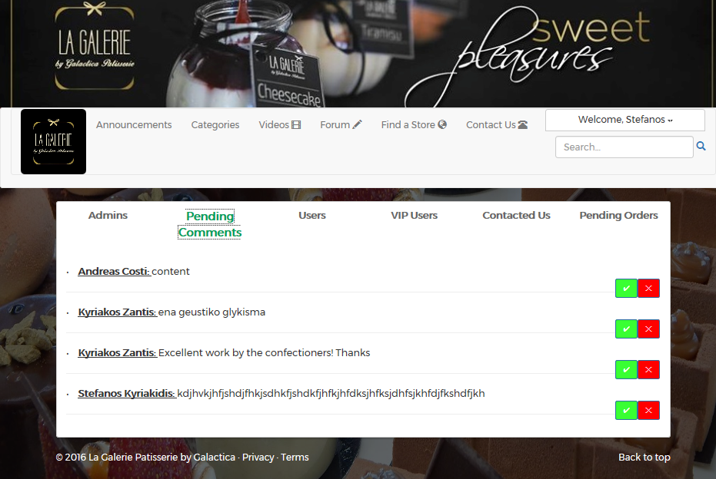

1. Users: Μπορεί να δει τους users τις ιστοσελίδας και έχει την επιλογή να κάνει promote σε VIP αυτούς που θέλει

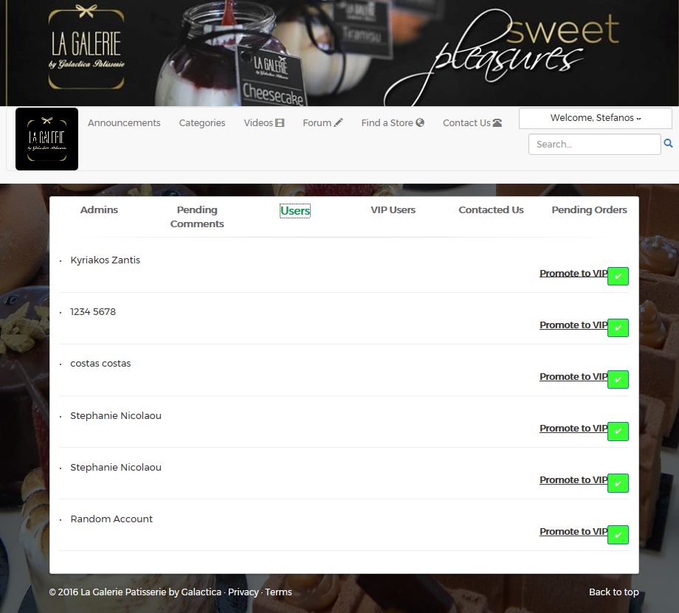

1. VIP Users: Μπορεί να δει τους VIP users και να τους κάνει ξανά κανονικούς χρήστες

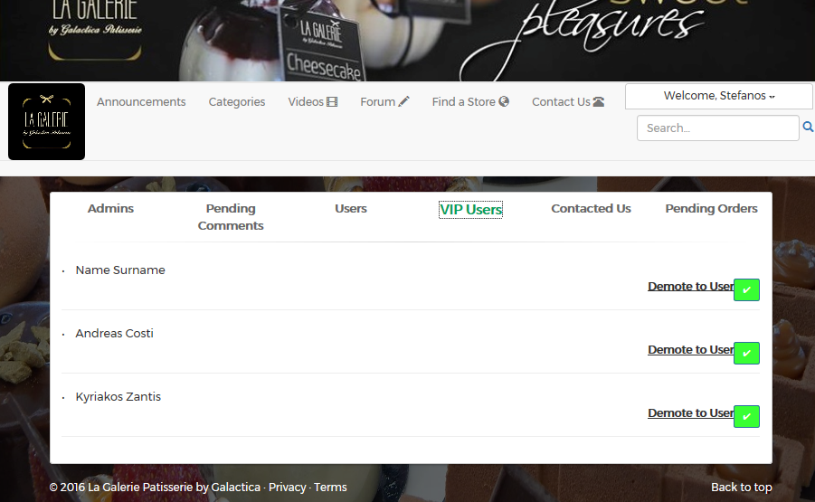

1. Contacted Us: Μπορεί να δει τα μηνύματα που αφήνουν οι χρήστες στην σελίδα

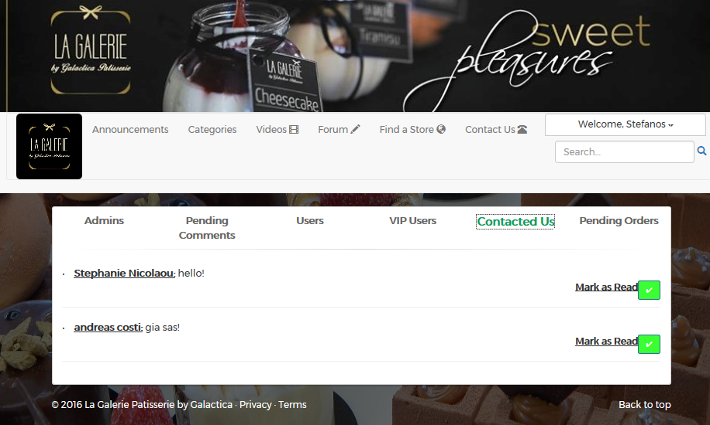

1. Pending Orders: Μπορεί να δει τις παραγγελίες που γίνονται και ποιες από αυτές πρέπει να γίνουν shipped ή delivered

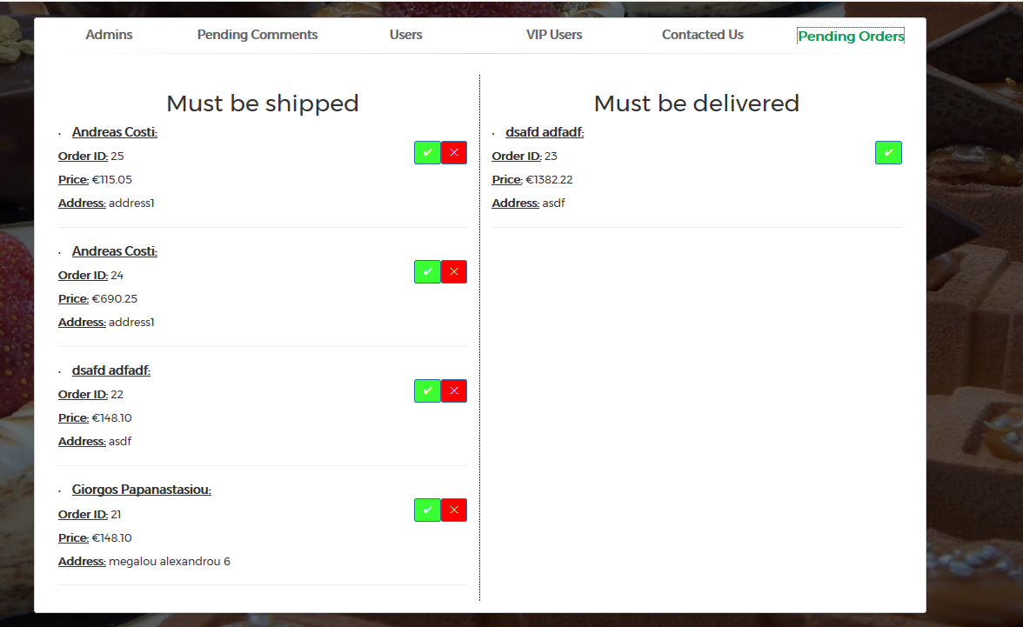

1. **Cart**

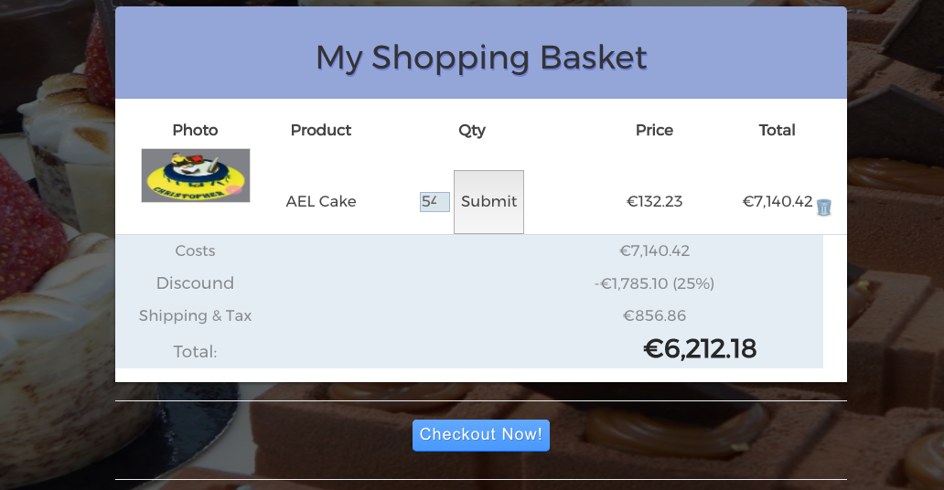

1. **Order History**

Πατώντας το details μπορεί να δει περισσότερες πληροφορίες για την κάθε παραγγελία.

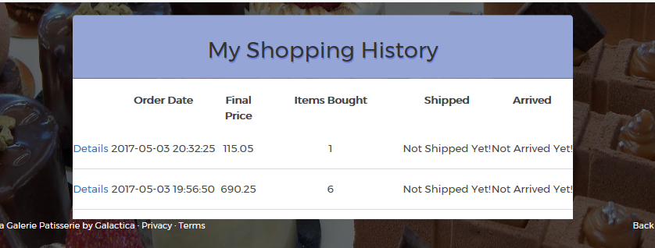

1. **Settings**

Πατώντας το κουμπί edit μπορεί να αλλάξει τα προσωπικά του στοιχεία.

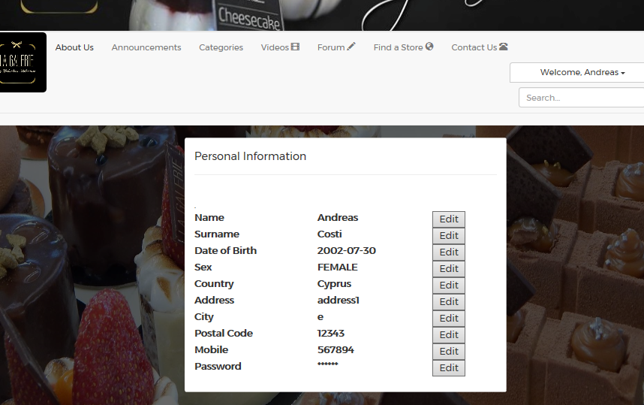

1. **Logout**

Επιλέγοντας την επιλογή logout ο admin θα αποσυνδέετε από το account του, και θα επιστρέφει στην αρχική σελίδα